# 7 Membuat Tile Platform

|  |  |  |
| --- | --- | --- |
| **NIM** | : | 2118043 |
| **Nama** | : | Kurniawan Yoga Pratama |
| **Kelas** | : | C |
| **Asisten Lab** | : | Difa Fisabililah (2118052) |

## 7.1 Tugas 7: Membuat Tilemap sesuai asset Sebelumnya

1. Buat Tilemap
   * + 1. Buka kembali project yang kemarin kita buat melalui Unity HUB

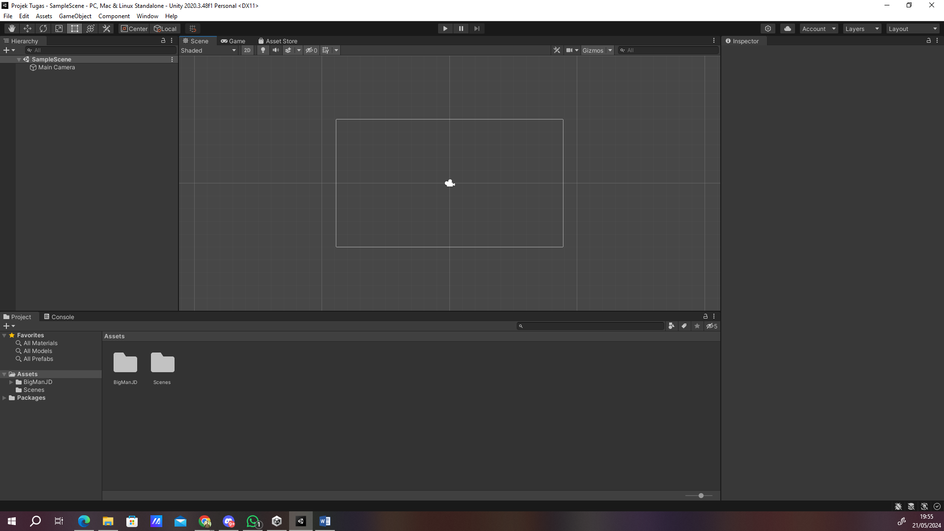

### 7.1 Tampilan Lembar Kerja Unity

* + - 1. Klik kanan pada asset > Create> Folder beri nama folder baru dengan nama BAB7 .

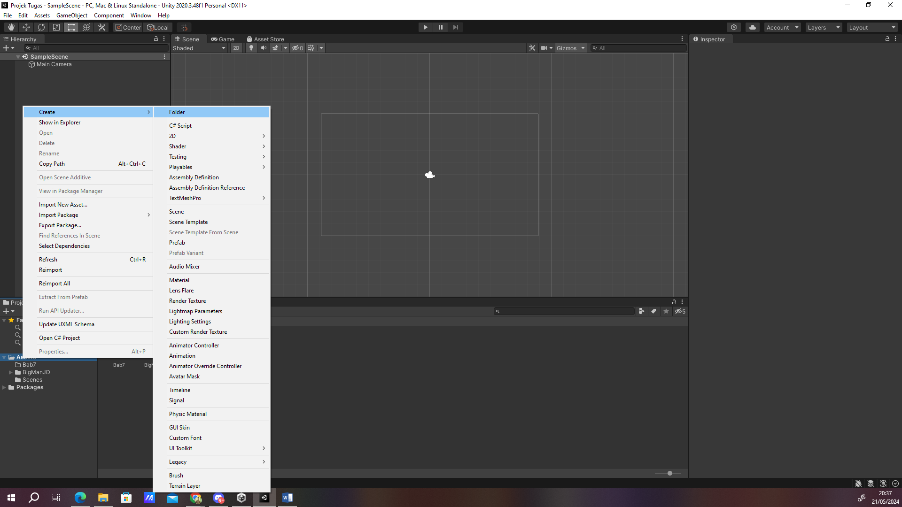

### 7.2 Tampilan Create Folder BAB7

* + - 1. Klik Folder yang barusan dibuat lalu buat folder lagi dengan nama Tiles.

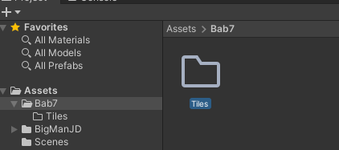

### Gambar 7.3 Tampilan Create Folder Tiles

* + - 1. Buat forlder baru lagi dengan nama tiles palette.

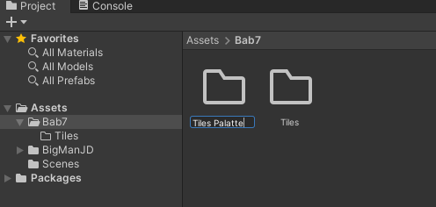

### Gambar 7.4 Tampilan Create Folder Tiles

* + - 1. Pada Folder Bab 7 Buat Scene dengan cara klik kanan > Create > Scene.

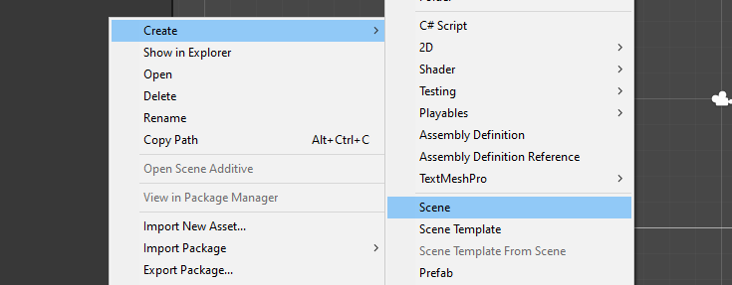

### Gambar 7. Tampilan Createa Scene

* + - 1. Pada menu window pilih 2D > Tiles Palette



### Gambar 7. Tampilan menu Tile Patette

* + - 1. Maka akan muncul menu seperti ini kita buat new palette lalu beri nama palette lalu klik button create.

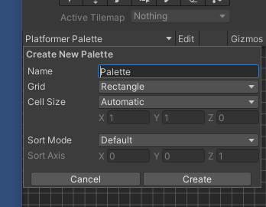

### Gambar 7. Tampilan Create New Palette

* + - 1. Simpan Palettte tadi pada folder tile palette yang sudah kita buat tadi.

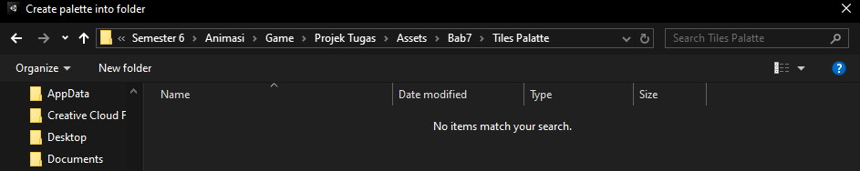

### Gambar 7. Tampilan Foldering Tile Palette

* + - 1. Pilih tiles apa saja yang kita pakai untuk membuat gamenya

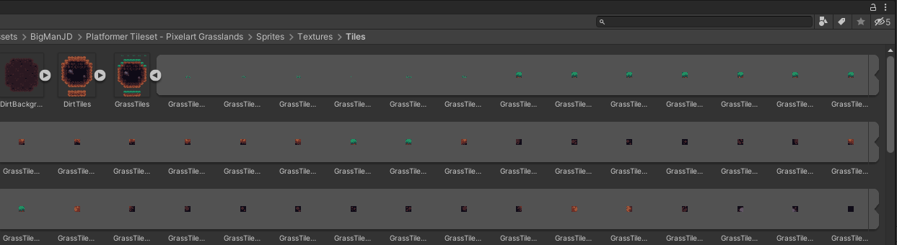

### Gambar 7.9 Tampilan Pilih Tile Palette

* + - 1. Pindahkan Tile set yang akan kita pakai pada folder tile palette yang telah kita buat tadi.

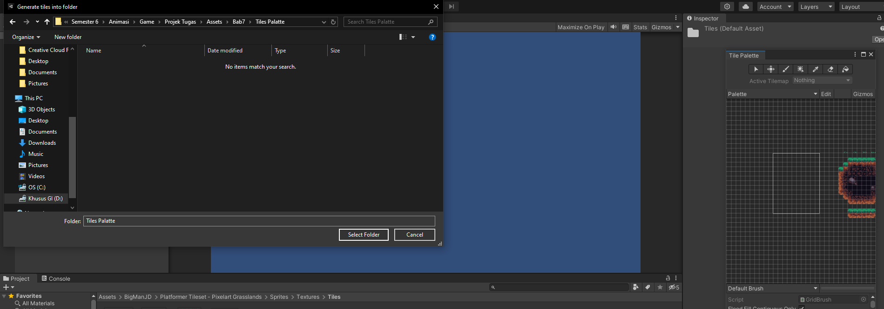

### Gambar 7. Tampilan Foldering Tile Palette

* + - 1. Maka tiles yang kita mau pakai ada pada window palette

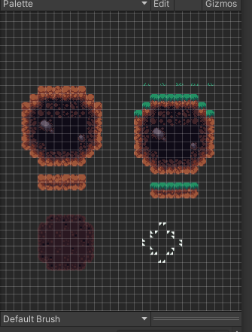

### Gambar 7. Tampilan Window Palette

* + - 1. Pada Menu Hierarchy klik kanan pilih 2D Object > Tilemap > Rectangular

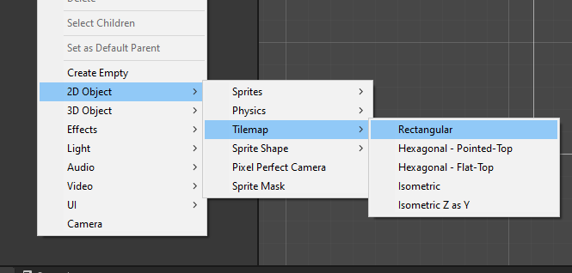

### Gambar 7. Tampilan Mengubah Ke Rectangular

1. Maka scene game akan tampak seperti pada gambar dibawah ini.

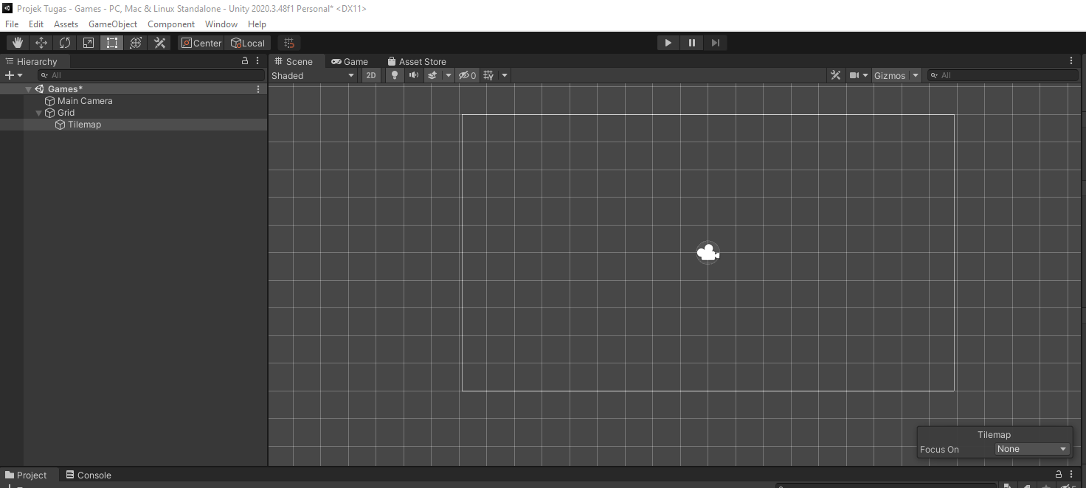

### Gambar 7. Tampilan Berudah Jadi Rectangular

1. Buat world menggunakan tile palette yang sudah dibuat tadi tempatkan tiles tiles sesuai dengan keinginan.

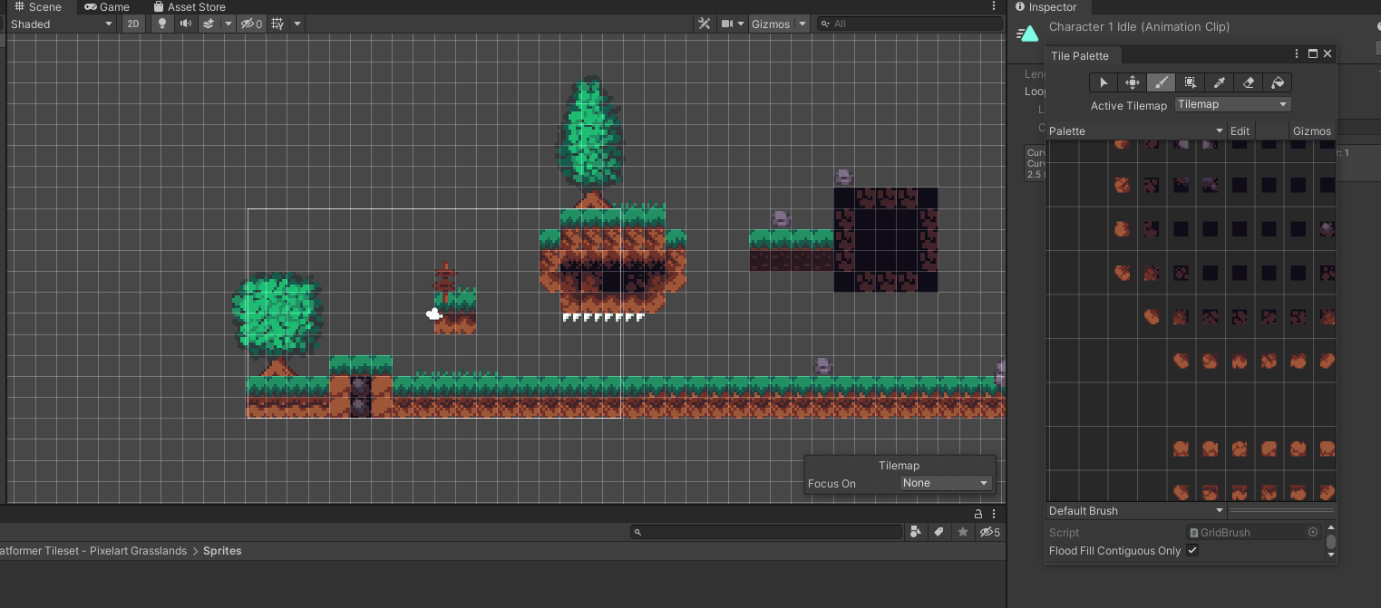

### Gambar 7. Tampilan Tilemap Jadi

1. Kembali ke menu hierarchy klik kanan lalu pilih create empty

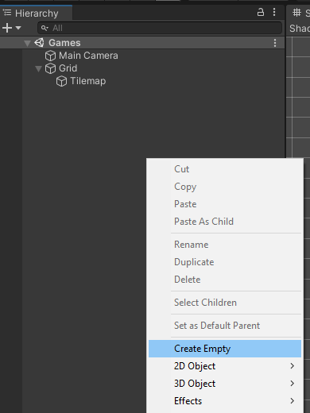

### Gambar 7. Tampilan Menu Create Empty

1. Rename create empty tadi dengan nama Property

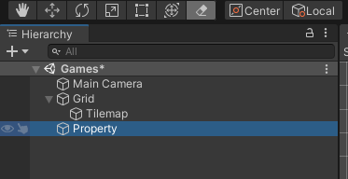

### Gambar 7. Tampilan Rename

1. Kembali cari ke texture tambahkan asset dekorasi yang akan dipakai

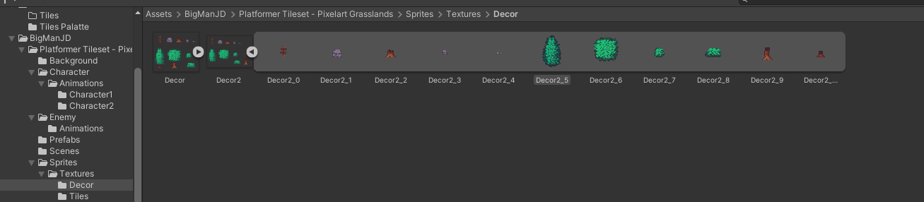

### Gambar 7. Tampilan Pilih Dekorasi

1. Pada window klik rect tool untuk menyesuaikan ukuran dari dekorasi yang akan dipakai.

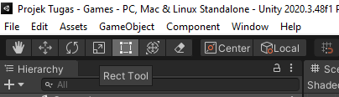

### Gambar 7. Tampilan Window Rect Tool

1. Maka Tampilan akan seperti pada gambar dibawah ini.

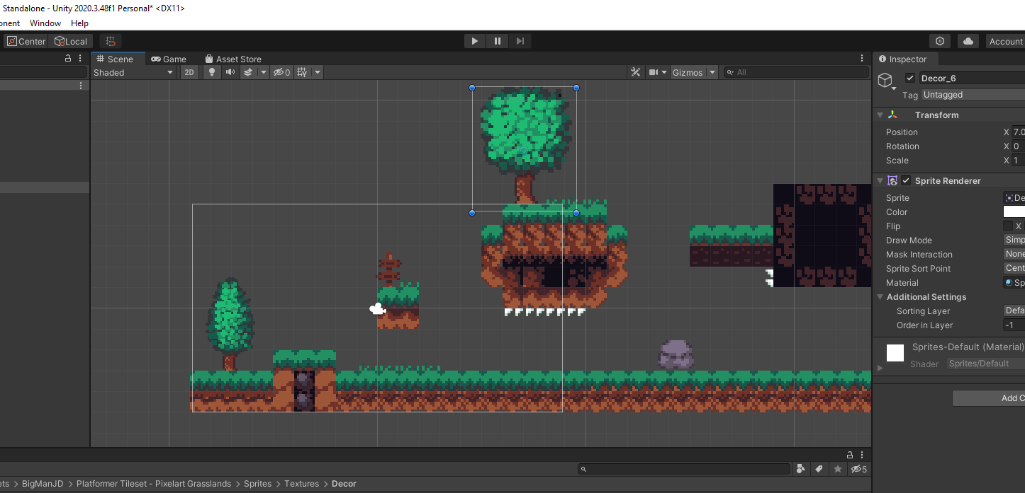

### Gambar 7. Tampilan Sesudah Ditambahkan Dekorasi

1. Pada menu hierarchy klik Grid > Tilemap

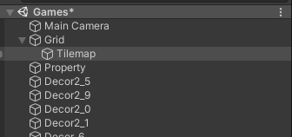

### Gambar 7. Tampilan Klik Tilemap

1. Pergi ke menu add component cari tilemap collider 2D

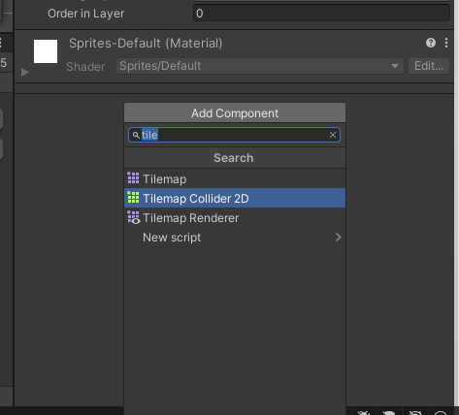

### Gambar 7. Tampilan Add Component Tilemap Collider 2D

1. Lalu pada menu inspector akan tertambah komponen Tilemap Colidder 2D

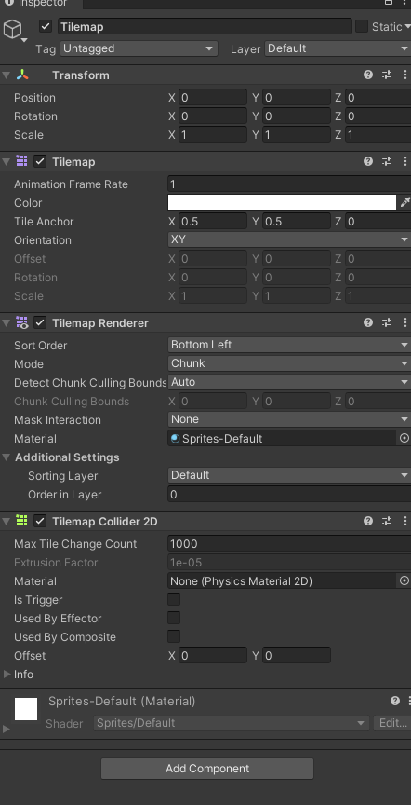

### Gambar 7. 22 Tampilan Pada Inspector Component Tilemap Collider 2D

1. Kembali ke menu hierarchy klik kanan 2D object > Sprite > Square

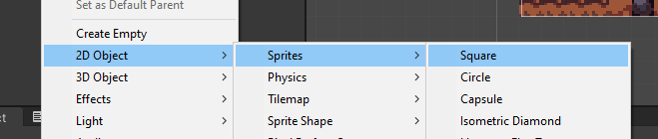

### Gambar 7. 23 Tampilan Untuk Membuat Background

1. Pilih Background apa saja yang akan dipakai

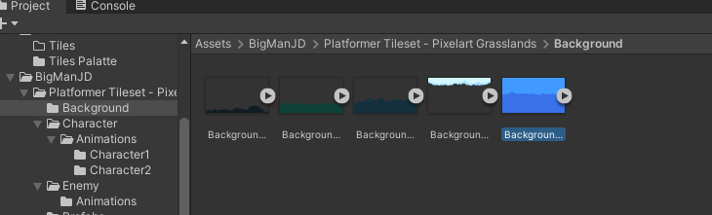

### Gambar 7. 24 Tampilan Pilih Background

1. Drag and drop background ke world scene

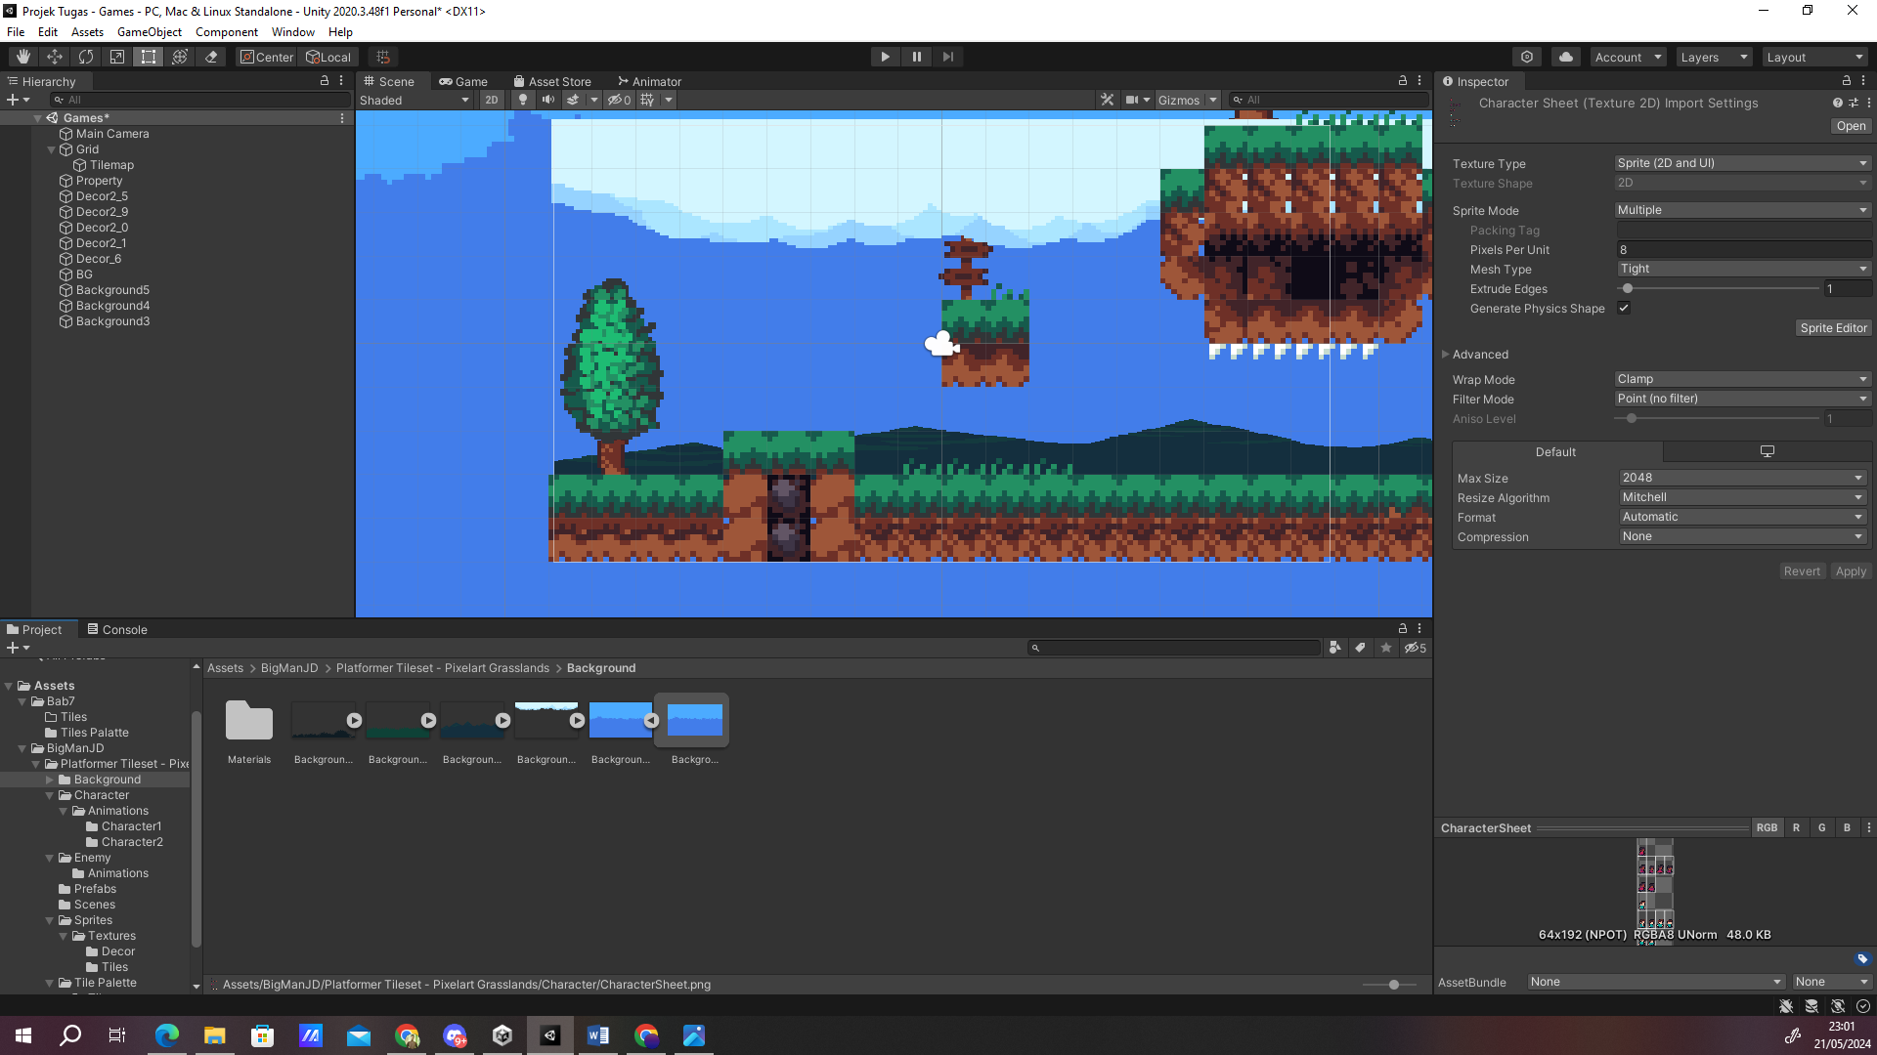

### Gambar 7. 25 Tampilan Sesudah BG Di Tambahkan

1. Untuk mengetes apakah collider tersebut berhasil apa tidak, tambahkan satu karakter kedalam lembar kerja.

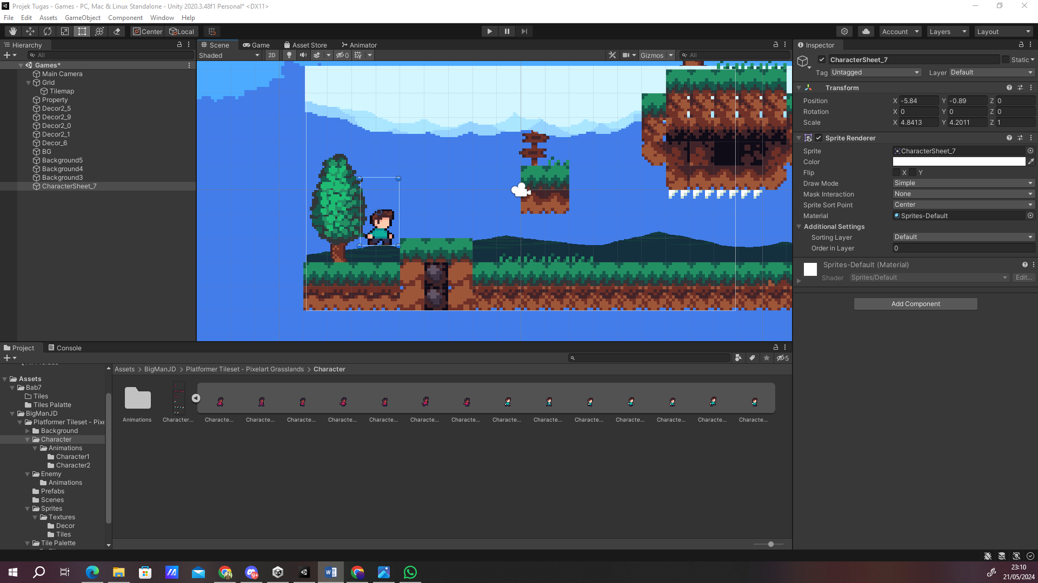

### Gambar 7 .27 Tampilan Menambahkan Karakter

1. Tambahkan Komponen Rigidbody pada karakter yang ditambahkan

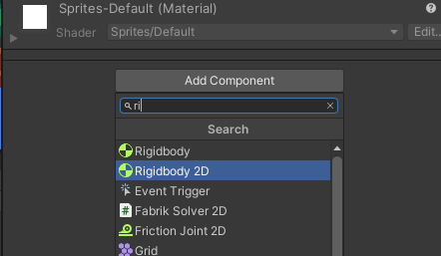

### Gambar 7. 27 Tampilan Add Component Rigidbody

1. Tambahkan juga Komponen Box Colider 2D

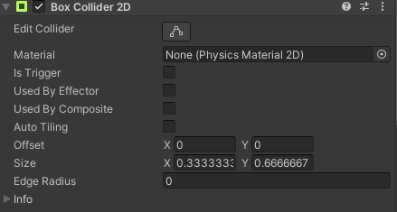

### Gambar 7. 28 Tampilan Add Component Box Colider 2D

1. Jika Diplay maka karakter akan napak pada tanah

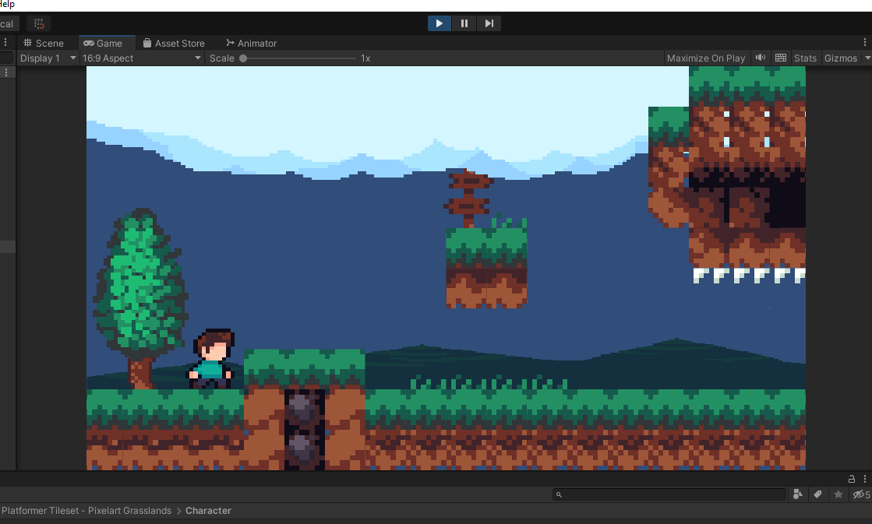

### Gambar 7.29 Tampilan Akhir

1. Kuis:

| 1. No | Asset | Jenis | Keterangan |
| --- | --- | --- | --- |
| 1. 1 |  | 1. Player | 1. Karakter yang digunakan oleh pemain ketika bermain game. |
| 1. 2 |  | 1. Tilemap | 1. Tilemap adalah peta yang digunakan pada game berupa gambar. |
| 3 |  | 1. Tilemap | 1. Tilemap adalah peta yang digunakan pada game berupa gambar. |
| 3 |  | 1. Property | 1. Sebuah property yang digunakan pada game untuk sebagai rintangan dan sebagai garis finish |
| 4 |  | 1. Enemies | 1. Sebuah karakter yang akan dihadapi oleh pemain dalam permainan. |
| 5 |  | 1. Background | 1. Sebuah latar belakang yang digunakan pada game agar tidak polosan dan terhiasi dengan baik |
| 7 |  | 1. Background | 1. Sebuah latar belakang yang digunakan pada game agar tidak polosan dan terhiasi dengan baik |
| 7 |  | 1. Background | 1. Sebuah latar belakang yang digunakan pada game agar tidak polosan dan terhiasi dengan baik |

**Link Github Pengumpulan**

[**https://github.com/Yktama17/2118043_PRAK_ANIGAME.git**](https://github.com/Yktama17/2118043_PRAK_ANIGAME.git)